国际金属市场一周综述（2008.12.15~12.19）
金属, 国际
[font=Times New Roman][size=3][font=宋体][size=15pt]国际金属市场一周综述（2008.12.15~12.19）
概要
[b]●美国进入零利率时代
●新一轮降息热潮将再度出现
●美元流向变化令其走弱
●LME铜库存12月猛增逾3万吨,目前库存 324,300吨,为2004年初来最高.
●美国白宫表示,将从不良资产救助计划(TARP)资金中拿出一部分拯救受困的汽车商，商品受到支持[/b][/size][/font][/size][/font]
[font=Times New Roman][size=3][font=宋体][size=15pt]
★行情回顾
本周金属市场继续呈现弱势运行，美国进入零利率时代以及欧佩克组织和产油大国俄罗斯大幅减少石油日产量的消息没有令投资者对经济运行重铸信心，商品市场压力明显，金属价格同样在这样的氛围中不断滑落。期铜周一由升转跌,跟随欧股表现,稍早期铜一度上扬逾3%,受对中国经济的乐观情绪和美元走软带动. 一连串负面的经济数据和库存增加令投资人担心供过于求,令期铜尾盘转跌. LME三个月期铜跌至3,170美元。面对经济下滑和通货紧缩双重风险,中国政府再度重拳出击,决定以高于经济增长与物价上涨之和约3-4个百分点的幅度作为2009年货币供应总量(M2)目标,争取全年M2增长17%左右,创造适度宽松的货币信贷环境、加大金融支持力度促进经济平稳发展. 美元指数下滑也提振人气,但欧股尾盘转跌,且美股回落,拖累金属价格. 期铝周二触及五年低点,因来自汽车产业的需求迟滞,但因美元兑欧元在美国公布疲弱经济数据后转跌,期铝跌幅收窄. 期铜重挫达4.3%,后亦因美元走软而回稳,市场静待美国联邦储备理事会(FED,美联储)稍后将公布的利率决策. 美元兑欧元挫至两个半月低点,美国11月消费者物价进一步下滑,且新屋开工降至纪录低点,经济丧失动能. 三个月期铝触及每吨1,435美元,为2003年10月来最低,收报1,470美元。LME铝库存大增10,100吨,至194.3万吨,为1994年11月来最高水准,突显需求低迷. 期铜周三重挫逾4%,因经济前景恶化令需求忧虑升温,盖过了美元走软带来的裨益.美元兑欧元触及两个半月低点,兑日圆逼近13年低点,此前美国联邦储备理事会(FED,美联储)将联邦基金利率目标由1%下调至0-0.25%区间.三个月期铜跌至2,940.25美元的四年低点。期铜周四重挫逾5%,至四年低点,因全球经济下滑愈发明显,工业金属需求前景恶化.德国智库Ifo 周四公布,12 月Ifo 企业景气判断指数大幅降至82.6,为1982 年末以来最低.路透预估为84.0.欧盟统计局公布,欧元区10月贸易顺差为9亿欧元,预估为逆差45亿.9月数据上修为逆差45亿欧元,初值为逆差56 亿.三个月期铜<MCU3>跌至2,871 美元的四年低点,收盘报2,895 美元。LME期铜周五续创四年低点,因需求前景低迷继续令金属价格承压,但美股在美国公布汽车行业拯救计划後走强,为尾盘提供了一些支撑.稍早,澳洲一镍矿停产令期镍价格猛涨逾7%,之後涨幅缩减.三个月期铜MCU3收报2,930美元,盘中低见2,860美元的2004年12月来低点。美国白宫表示,将从不良资产救助计划(TARP)资金中拿出一部分拯救受困的汽车商,美股应声上涨,欧股也一度转强.LME铜库存12月猛增逾3万吨,目前报324,300吨,为2004年初来最高.市场全周整体呈现弱势运行，利空消息不断打击市场的信心。
★上周观点回顾与评估
笔者在两周前的报告中有关：“上海锌价在跌破动态成本之后，经过了一段时常的横盘整理，本周再度下行，弱势依然。后市将继续测试下行通道的下轨。伦敦方面也经过了几周的平台整理后，本周刺破平台进行新的下跌行情，短期内将持续。在全球库存大幅上升的基础上，成本不断降低的铝市场继续呈现大幅下跌的局面。上海铝在上周突破盘局之后本周大幅下跌，空方能量再度得到了淋漓尽致的宣泄，由于成本的降低，其进一步下跌的空间已然被打开，其下跌将继续。伦敦方面虚弱之势更为明显，持续大幅下跌对消费不足导致库存的爆升做出了最好的回应，而这种回应将得到持续。铜市场看，库存数据同样令人瞩目，伦敦方面的库存虽然在上升中仍然显得单薄，但是近期铜精矿加工费的上升透露出在消费快速减弱的同时供应的充足，库存将明显得到体现。而全球库存看，由于铜库存的临界区在四周水平上，高于之上的库存将表现出全球过程的格局将得到持续，我们从ICSG公布的数据看，今年1月份的94.9万吨的库存为2.71周水平，对铜价提供了一定的支撑。而这个数据维持到了4月低点79.7万吨的2.28周水平，经过了7月份的126.9万吨的3.62周以及8月份的139.7万吨3.98万吨之后，连续上升，目前已经登上了4周的临近水平之后，换言之，目前库存已经运行在熊市的过剩趋势当中，这一点与我们看到的伦敦市场库存的不足30万吨不同，虽然后者已经是年初的200%，但仍然没有全球库存更有说服力，而那种库存偏低的论调显得如此的苍白。在这样的背景下，铜价遭到毁灭性打击自然是难以避免的，这一点上海市场表现的尤为明显，在经过中国国庆前被认为推高之后，市场的崩溃式下跌得到了很好的演艺，近期的下跌再度被认为跌破了动态成本，但其能量的释放似乎没有因此而减少，24000元将接受市场的测试。伦敦方面，在本周再度大幅下行，弱势依旧。从其运行看，2960美元在近期接受测试之后，市场将下一个主要目标投向了2400美元一线。”的观点与市场的运行存在一定的差距，伦敦锌不断测试近期区间的下轨，但是上海市场在供应商联合惜售的支撑下逐级回升，短期呈现偏强运行。铝市场也在下跌中也明显寻到了支撑，短期下跌能量明显在释放之后面临反弹。而铜市场则在动荡中不断创出新低，上海市场较为明显，24000元没有对价格形成支撑，而伦敦市场也在不断测试新低，但仍然没有大幅向下的倾向，同时，其结构上形成的楔形也提示我们，市场正在酝酿一轮反弹行情。
★市场结构
伦敦方面的铜铝锌库存仍然在不断的增加过程中，显示出在消费减弱的背景下，显性库存继续显现。截至周末，铜铝锌库存分别为324300吨、2158600吨以及23400吨，同时注销仓单没有出现明显的增加，表明库存流出的速度不断减缓，不会对价格构成大的支撑。从库存仓单的报告看，庞大的铝库存持有者较为分散，锌库存也没有发现过度集中的现象，而铜市场的那个控盘基金库存的持有比例已经下降到了40~50%。持仓则继续下降，铜铝锌分别为245052手、697025手和216057手，显示资金撤离金属市场的动作仍然在持续。期权市场上仍然没有大的集中持仓，不会对市场构成大的影响。
★ 本周市场焦点
[b]新一轮降息潮启动 商品将受到支撑[/b]
在连续对不断滑落的经济实施“猛药”政策之后，各项经济数据显示美国经济没有丝毫好转的迹象，金融危机已经波及到实体企业。近期统计数据显示，美国消费价格指数11月份下降了1.7%，创下1947年2月份以来的最大单月降幅。同时，11月份新房开工数字也跌至1959年以来的最低水平。美国11月份有53.3万人失业，当月的失业率6.7%，达到15年以来的最高水平。 与此同时，美国劳工部16日公布了11月份CPI指数，同比上涨1%，大幅降至40年来的最低水平，连续第二个月创出最大降幅，这意味着能源价格下挫以及经济放缓不仅令通货膨胀压力迅速消退，甚至可能导致物价持续下降，出现通货紧缩局面。表明经济继续疲软而通胀压力全无，无疑成为美联储大幅降息的最好理由，同时美联储也可适时表明其誓死挽救美国经济的决心。因此在本月美联储公开市场委员会一致决定将联邦基金利率从1%大幅削减至0-0.25%区间，不仅在降幅上超出市场主流预期，且零利率本身更是美联储历史上从未有过之事，说明此次危机的严重性。而在联储再度疯狂降息之后，全球又一轮降息潮可能再度爆发，商品市场可能因此受到支撑。国际货币基金组织（ＩＭＦ）日前发布欧洲地区经济展望报告说，今明两年欧洲经济将显著放缓，通胀压力减轻将赋予政策制定者更大的决策空间。报告呼吁欧洲各国采取协调行动，共同应对不断深化的金融危机。报告认为，一系列冲击抑制了欧洲地区的经济活动，预计欧洲发达经济体短期内将经历温和衰退。但欧洲各国政府采取的一系列措施将有助于控制金融危机，欧洲经济有望在明年下半年出现复苏。显然，IMF对于各国政府的降息行为给予肯定，也表明这种联合行动仍然将持续。
新世纪以来的经济运行中，全球经济一体化加快了全球的合作和协调发展，而在经济出现问题的时候，也同样会受到相互的拖累，这一点在今年以来的金融危机以及传导的经济危机中表现的较为明显。正因为如此，对全球经济一体化以及货币的单一化的质疑声不绝于耳，美元在前几年的流动性泛滥导致了对各国输入性通胀的大幅提高，而流动性的突然萎缩又令各国出现通缩的苗头，直接对经济构成冲击。但恰恰是这次蔓延到全球的金融危机以及经济危机，使得全球再度站在一个共同的旗帜下，犹如当年911之后，一杆反恐的大旗使得各国团结起来，共同抵御恐怖活动。而在这场“金融海啸”爆发后，全球各国表现出了以往罕见的高度团结，注资、降息再到财政刺激，几乎每个国家都在竭尽全力对抗当前的危机。因此，全球一体化不但没有因为危机而瓦解，反而得到的加强，20G会议的团结一致表明这个一体化的阵营更加巩固。
在9月底美国推出7000亿美元就是方案没有在国会通过之后，金融海啸迎面扑来，股市和商品出现了巨幅的下跌，金融市场极度恐慌。在中国国庆之后，金融危机以及严重打击了市场的信心，几乎所以品种都出现了崩溃式的下跌。在这样的情况下，各国政府携手对抗危机的阵营初具规模。美国、欧元区、英国、加拿大、瑞典和瑞士六大央行联合发布声明宣布，紧急降息50基点，以应对“因金融市场危机恶化而持续放大的经济增长下行风险”。中国也首次参与了联合减息活动，受到了全球的格外瞩目。而球大大小小的经济体也陆续加入了拯救行列。当月下旬在紧急降息三周后，美联储再次宣布降息50基点，将利率降至1%的近50年来最低水平。由此也再度掀起了一波降息潮。次日，中国香港、中国台湾均跟进降息，而挪威也宣布降息50基点。更令人惊讶的是刚刚告别零利率不久的日本，10月31日，日本央行宣布调转枪头，将仅为0.5%的基准利率下调至0.3%，为七年来首次。 11月初在欧洲两大央行的带领下，全球范围内再度掀起降息高潮。当天，英国宣布猛砍利率150基点，至3%的1955年最低点；欧洲央行则再降50基点，至3.25%。12月初欧元区、英国、澳大利亚、瑞典、泰国、新西兰、印度和印尼等近十个经济体均宣布了大幅降息。紧接着加拿大、韩国、瑞士和中国台湾等经济体再度跟进。日本中央银行日本银行１９日再度宣布宣布，将银行间无担保隔夜拆借利率从目前的０．３％下调至０．１％。 此外，日本央行还决定暂时通过直接购买商业票据和企业短期债券的方式帮助企业融资，并购买政府债券为资本市场注入长期资金，以增加流动性。
考虑到美联储已经基本实现了“零利率”且物价指数月率也创下历史上最大的跌幅，因此我们可以初步确定美国已经步入了通缩，未来经济前景将会承受非常大的压力，而这将引领其他国家再度降息。在日本降息的同时，澳联储也认为有必要加大降息，降息必须“大到足够对借贷双方有显著的影响”，“降低100个基点是合适的，可以支持家庭和商业”。 加拿大虽然在12月9日大幅降息75个基点至1.50%后不再具有可降息空间，但还希望缓解本国货币市场的环境，因此目前正是加拿大央行将本国利率降到零的好时机。欧洲央行行长特里谢１６日表示欧洲央行在进一步降息方面将有所限制，暗示１月份可能会暂停降息步伐。不过美联储采取的宽松货币政策将推动欧元兑美元汇率上涨，这将给欧元区经济带来新的冲击，因此不排除１月份以后欧洲央行还会继续降息。中国方面多数专家认为，受到美联储降息影响，在明年1月1日前，央行也很有可能再一次降息。
在这种令人透不过气的高度密集的降息热潮以及即将出现的再度降息的强大攻势背后隐藏着经济运行中的极度风险，而旨在恢复市场信心的大规模动作难以避免的会产生累计效应，过度宽松的货币政策在信心有所恢复的情况下将可能产生巨大的反弹冲击波，在短时间内出现虚假繁荣的可能性将有所增加。最新数据显示，美国12月密歇根大学消费者信心指数初值达到59.1，明显高于11月的55.3水平，而本轮金融以及经济危机的一个最大的特征是信心的丧失，因此消费者信心的恢复无疑将会令市场为之一振，在过度宽松的货币背景下，将会令商品市场出现反弹。而危机爆发以来大量回流美国的美元近期也发生了一些变化，从数据上看，美元从美国流出，进入日本以及东南亚国家的趋势开始形成，而美元近期走弱也说明在零利率时代，息差套利的解除已经难以持续出现，也将会对商品的压力出现减缓。为商品在大幅下跌之后出现反弹创造有利的条件。
[b]★ 机构观点[/b]
法国巴黎银行:考虑到2009年低迷的全球宏观经济前景，相信铝需求不太可能迅速回暖，因此需求面对于铝价的支撑作用很有限。该行预测今明两年全球铝消费量增速将放缓至增长3.3%和3.0%，但将于2010年升至增长7.4%。2007年全球铝需求增长了10.4%。
标准银行:宏观经济数据依然不乐观。德国投资者信心指数12月跌至记录低点，IFO商业景气指数从11月的85.8降至82.6。而调查预期该数据为84.0。英国方面要好一点，11月零售额上涨了0.3%，是3个月来的第一次上涨，而预期为下降0.6%。但是，10月数据由-0.1%修正到-0.3%给11月数据留下阴影。 此外，为再次激发银行流动性，ECB隔夜拆借准备金率，对金融机构较基准利率从先前的50基点下降100个基点。ECB还将边际贷款利率从50基点提高到高于主要利率的100基点。期铝在近期汽车业宣布关闭工厂与LME库存不断增高合力下，对需求的担忧使卖压沉重。而中国将维持铝出口关税不变。中国财政部的这一消息使市场对于来自中国的供给进一步压低价格的担忧有所减缓。
BMO Capital Markets :虽然近期中国铜需求增长大幅放缓，但预计未来几年内中国铜需求在全球铜需求中所占的比重将增大。随着中国启动08年秋天早些时候宣布的人民币4万亿元经济刺激计划，预计2009年下半年铜需求会出现温和复苏。 到2010年前后，在住房建筑项目需求的带动下，中国铜需求将占全球铜需求量的35%，高于2007年的26%。基础设施方面的支出可能会是政府支出计划中的主要组成部分，这对铜消费而言是一个有利因素。 虽然中国政府的上述经济刺激计划包括了此前公布的规模约人民币2.3万亿元的多个项目，但预计该计划仍会使中国明年的经济增长率提高约2%，从而令2009年国内生产总值(GDP)增幅保持在7%一线。 预计2010年中国铜需求较09年同期增幅将回升至3%左右，2013年之后可能还会小幅上升。但Melek称，短期内，全球性衰退和国内房地产市场下滑可能拖累中国的铜需求增速放缓；BMO预计，2009年年初的几个月中国铜需求仍将承受抛压。
巴克莱:基本金属长期前景“非常正面”，因未来供应增速有限和产能瓶颈将无法在需求回升之际满足需求。目前，基本金属价格低迷，产商的盈利空间受限且面临信贷紧缩问题，这将导致更多的项目被推迟，甚至是被取消。这样将导致未来供应出现瓶颈问题。预计基本金属价格料继续下滑，因市场流动性不佳，全球经济衰退等将导致金属供应过剩，库存攀升。除非金属需求比预期还要疲弱，否则，金属供应过剩量和库存增幅料较之前温和。因预计未来基本面需求暗淡，价格已经迅速做出反应，估计价格大幅下滑已经成为过去。一旦宏观经济出现企稳迹象，市场恐慌氛围缓解，市况恢复正常，届时投资者将关注需求回升。
智利国营铜公司:由于当前国际金融危机的影响到2011年应该会逐渐停止，铜市场届时可能会稳定下来。 2009年铜价可能会继续下降，并将于2011年恢复到正常水平。但他拒绝具体说明什么是他认为的“正常”水平。到2009年，我们将经历价格下跌的情况，但一旦国际经济开始复苏，铜需求将在2011年逐渐正常化。
麦格理:估计未来两个月中国铜进口料持稳，且沪铜与伦铜间的套利空间将再度出现。11月27日至12月16日之间，沪铜较伦铜的平均升水为每吨240美元。套利空间的存在将促使贸易商进口铜，进行套利交易。LME基本金属指数从11月初以来下降了18.8%。但是，从LME基本金属总持仓看，不能表明我们所见的抛售是一些市场多头清仓以及另一些市场空头建仓的联合。，铜价从7月开始下降，但有两个显著不同的阶段。到8月底之前，持仓显著上升，达到2008年的最高水平，表明全球经济下行刺激大量的空头建仓。之后，持仓量迅速回落，表明低价迫使多头持有者出清。同时，铜库存持续增长，减产依然相对较少，经济数据更加恶化。近期内，没有任何理由会造成空头回补。事实上，如果库存在接下来的几个月大量增加，那么铜对进一步的卖压仍无抵抗力。
[/size][/font][/size][/font][font=Times New Roman][size=3][b][font=宋体]
[/font][/b]
[url=http://www.eastern-metal.com/YeFeiHeWu/bbs/dispbbs.asp?boardid=37&id=8837&star=1&page=1#][color=#0000ff][快车下载][/color][/url]道琼斯工业指数周线运行图.gif：
[url=http://www.eastern-metal.com/YeFeiHeWu/bbs/UploadFile/2008-12/200812201050360458.gif]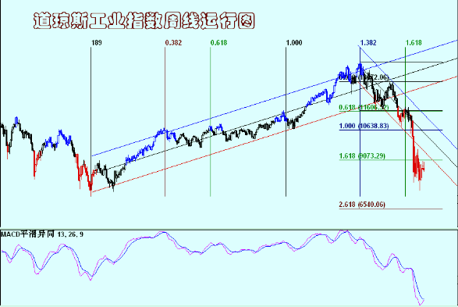[/url]
[url=http://www.eastern-metal.com/YeFeiHeWu/bbs/dispbbs.asp?boardid=37&id=8837&star=1&page=1#][color=#0000ff][快车下载][/color][/url]标准普尔500指数周线运行图.gif：
[url=http://www.eastern-metal.com/YeFeiHeWu/bbs/UploadFile/2008-12/2008122010501752163.gif]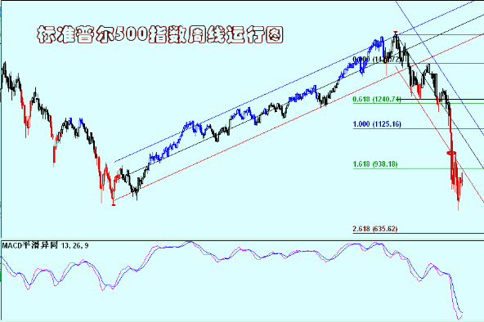[/url]
[url=http://www.eastern-metal.com/YeFeiHeWu/bbs/dispbbs.asp?boardid=37&id=8837&star=1&page=1#][color=#0000ff][快车下载][/color][/url]波罗的海航运指数.gif：
[url=http://www.eastern-metal.com/YeFeiHeWu/bbs/UploadFile/2008-12/2008122010502453625.gif]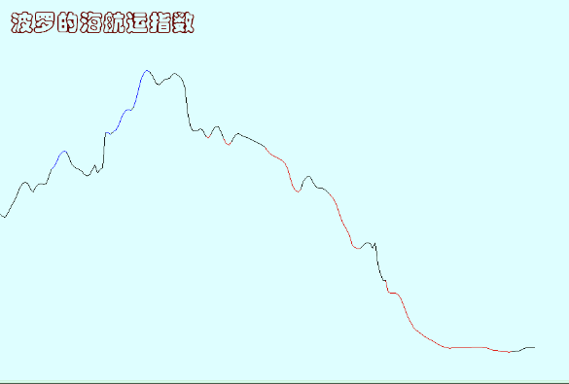[/url]
[url=http://www.eastern-metal.com/YeFeiHeWu/bbs/dispbbs.asp?boardid=37&id=8837&star=1&page=1#][color=#0000ff][快车下载][/color][/url]美国十债连续运行图.gif：
[url=http://www.eastern-metal.com/YeFeiHeWu/bbs/UploadFile/2008-12/2008122010504116029.gif]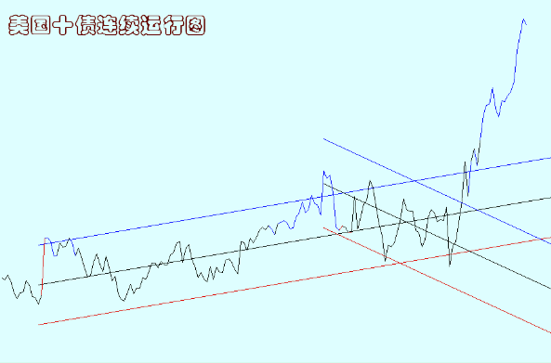[/url]
[url=http://www.eastern-metal.com/YeFeiHeWu/bbs/dispbbs.asp?boardid=37&id=8837&star=1&page=1#][color=#0000ff][快车下载][/color][/url]美圆指数周线运行图.gif：
[url=http://www.eastern-metal.com/YeFeiHeWu/bbs/UploadFile/2008-12/2008122010511456508.gif]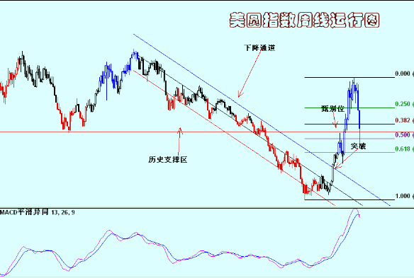[/url]
[url=http://www.eastern-metal.com/YeFeiHeWu/bbs/dispbbs.asp?boardid=37&id=8837&star=1&page=1#][color=#0000ff][快车下载][/color][/url]全球商品综合指数周线运行图.gif：
[url=http://www.eastern-metal.com/YeFeiHeWu/bbs/UploadFile/2008-12/2008122010513224126.gif]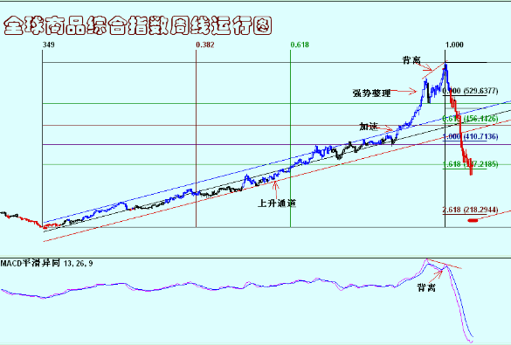[/url]
[url=http://www.eastern-metal.com/YeFeiHeWu/bbs/dispbbs.asp?boardid=37&id=8837&star=1&page=1#][color=#0000ff][快车下载][/color][/url]国际原油周线运行图.gif：
[url=http://www.eastern-metal.com/YeFeiHeWu/bbs/UploadFile/2008-12/2008122010515374564.gif]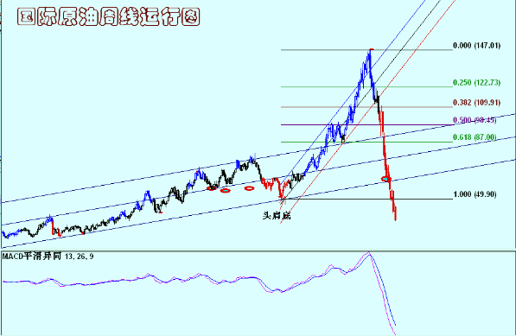[/url]
[url=http://www.eastern-metal.com/YeFeiHeWu/bbs/dispbbs.asp?boardid=37&id=8837&star=1&page=1#][color=#0000ff][快车下载][/color][/url]纽约黄金周线运行图.gif：
[url=http://www.eastern-metal.com/YeFeiHeWu/bbs/UploadFile/2008-12/200812201052699179.gif]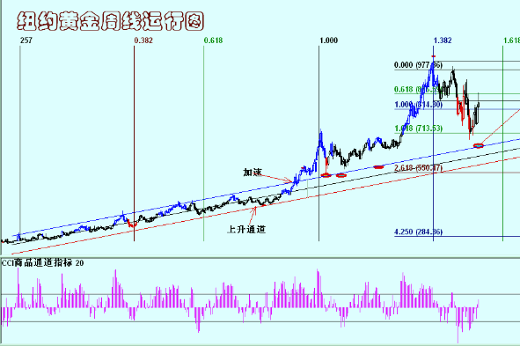[/url]
[url=http://www.eastern-metal.com/YeFeiHeWu/bbs/dispbbs.asp?boardid=37&id=8837&star=1&page=1#][color=#0000ff][快车下载][/color][/url]伦敦铅周线运行图.gif：
[url=http://www.eastern-metal.com/YeFeiHeWu/bbs/UploadFile/2008-12/200812201053332345.gif]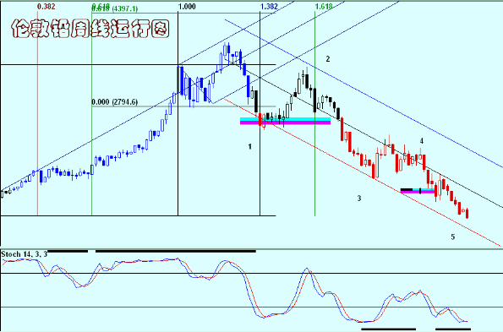[/url]
[url=http://www.eastern-metal.com/YeFeiHeWu/bbs/dispbbs.asp?boardid=37&id=8837&star=1&page=1#][color=#0000ff][快车下载][/color][/url]伦敦三月锡周线运行图.gif：
[url=http://www.eastern-metal.com/YeFeiHeWu/bbs/UploadFile/2008-12/2008122010531062113.gif]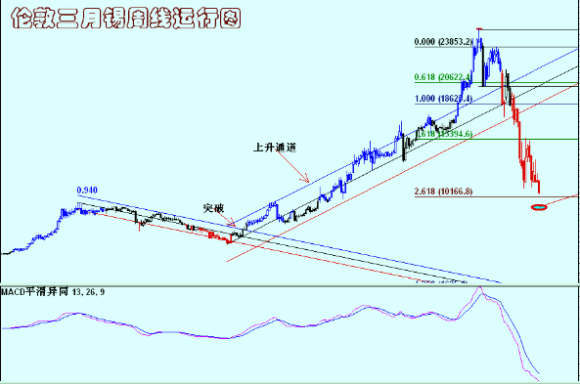[/url]
[url=http://www.eastern-metal.com/YeFeiHeWu/bbs/dispbbs.asp?boardid=37&id=8837&star=1&page=1#][color=#0000ff][快车下载][/color][/url]伦敦三月镍周线运行图.gif：
[url=http://www.eastern-metal.com/YeFeiHeWu/bbs/UploadFile/2008-12/2008122010531813625.gif]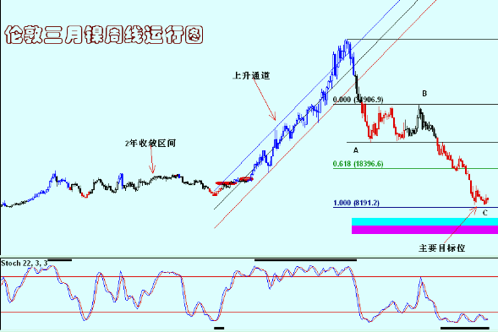[/url]
[url=http://www.eastern-metal.com/YeFeiHeWu/bbs/dispbbs.asp?boardid=37&id=8837&star=1&page=1#][color=#0000ff][快车下载][/color][/url]上海三个月锌周线连续运行图.gif：
[url=http://www.eastern-metal.com/YeFeiHeWu/bbs/UploadFile/2008-12/2008122010532925391.gif]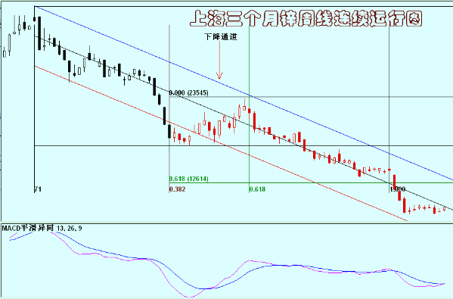[/url]
[url=http://www.eastern-metal.com/YeFeiHeWu/bbs/dispbbs.asp?boardid=37&id=8837&star=1&page=1#][color=#0000ff][快车下载][/color][/url]伦敦三月锌周线运行图.gif：
[url=http://www.eastern-metal.com/YeFeiHeWu/bbs/UploadFile/2008-12/2008122010533913982.gif]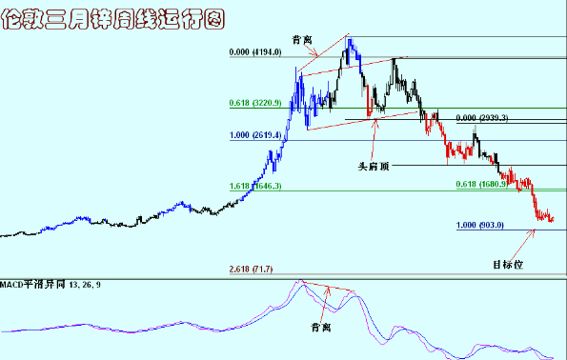[/url]
[url=http://www.eastern-metal.com/YeFeiHeWu/bbs/dispbbs.asp?boardid=37&id=8837&star=1&page=1#][color=#0000ff][快车下载][/color][/url]上海三月铝周线连续图.gif：
[url=http://www.eastern-metal.com/YeFeiHeWu/bbs/UploadFile/2008-12/2008122010534839986.gif]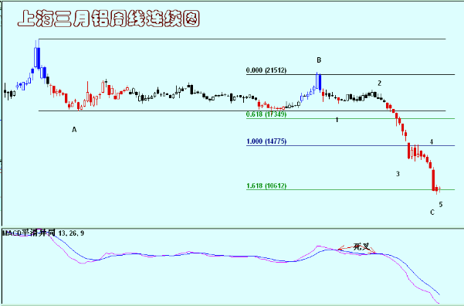[/url]
[url=http://www.eastern-metal.com/YeFeiHeWu/bbs/dispbbs.asp?boardid=37&id=8837&star=1&page=1#][color=#0000ff][快车下载][/color][/url]伦敦三个月铝周线运行图.gif：
[url=http://www.eastern-metal.com/YeFeiHeWu/bbs/UploadFile/2008-12/2008122010535620200.gif]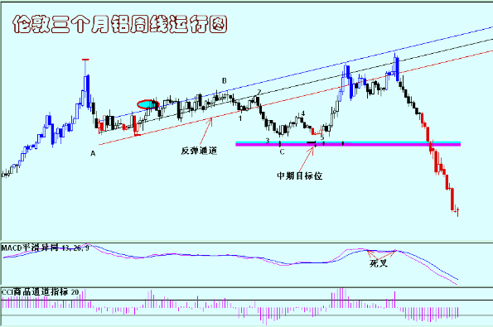[/url]
[url=http://www.eastern-metal.com/YeFeiHeWu/bbs/dispbbs.asp?boardid=37&id=8837&star=1&page=1#][color=#0000ff][快车下载][/color][/url]上海三月铜周线运行图.gif：
[url=http://www.eastern-metal.com/YeFeiHeWu/bbs/UploadFile/2008-12/200812201054934339.gif]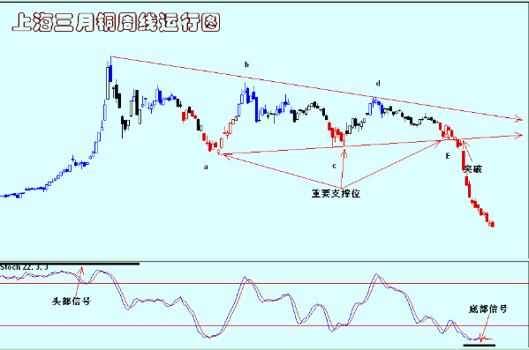[/url]
[url=http://www.eastern-metal.com/YeFeiHeWu/bbs/dispbbs.asp?boardid=37&id=8837&star=1&page=1#][color=#0000ff][快车下载][/color][/url]伦敦三月铜连续周线图.gif：
[url=http://www.eastern-metal.com/YeFeiHeWu/bbs/UploadFile/2008-12/2008122010541748336.gif]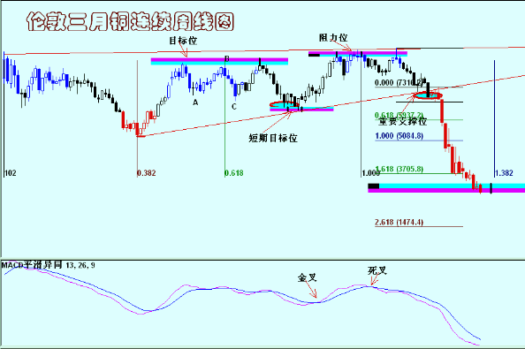[/url]
[/size][/font]
[font=宋体][size=12pt]★ [b]综合分析
[/b] 金融危机向实体经济的传导使得全球经济纷纷步入衰退或回落，各国央行持之以恒的联手降息行动仍然在继续，挽救奄奄一息的各国经济已经成为全球一体化的集中表现，在这种格局得到加强的情况下，对一体化以及美元的单极化的质疑声渐渐远去，对抗衰退的旗帜与当年“反恐”一样，令各国政府高度一致。而在新一轮降息浪潮接踵而至的同时，我们看到了消费信心出现破冰的迹象，美国密西根大学消费者信心指数的回升令市场看到了一丝希望，而持续大幅降息的背后其累计效应也在缓慢的构建中，这样一来，大幅下跌的商品市场存在一定的反弹的条件，而能否正真构成反弹则要观察市场的整体表现。
我们仍然从周边市场和相关品种的运行来观察目前金属市场的运行环境。道琼斯工业指数以及SP500指数在经历了前期的大幅下跌之后，近期在低位陷入区间当中，从结构上看，该区间属于弱势整体，不会对整体体的熊市构成破坏，而短期内市场自区间低位回升，表明目前区间的低点对市场仍然构成一定的支撑，因此在新一轮降息中市场有持续反弹的可能。波罗的海航运指数在经过前期的持续大幅下跌之后，近期在低位徘徊，表明经济趋弱的影响已经包含其中，指数进入了缓冲区，更为严重的打击没有出现之前，指数将维持震荡。相对而言，美国十债的持续上升则表明目前经济仍然处于趋弱中，投资明显不足，长期国债的收益率持续下降，难以从根本上对商品构成持续支撑，因此即使商品回升也将是反弹性质的，熊市难以改变。而在美元流向开始出现改变，解除息差条件渐渐失去优势的情况下，美元也出现了针对7月中旬以来上升行情的调整，作为全球结算以及支付体系，美元与商品的长期负相关不会从根本发生改变，而在一定时期内出现同向是正常的市场表现，尤其是目前全球金融危机向实体经济传导的过程中，其相关性存在一定的变化，但从根本上脱钩几乎是不可能的，作为衡量商品的尺子，美元的运行终究是会对商品施加影响，而一旦美元目前的调整行情继续保持，则商品将会受到一定的支持。全球商品综合指数看，其完成了8月8日以来下跌的推动结构之后，市场进入震荡期，短期内大幅下跌的可能性不大。而国际原油在实现了8月21日以来的推动结构之后，整体弱势仍然在持续当中，欧佩克以及俄罗斯大幅度的减产决定没有对油价构成支撑，表明在经济危机的前提下消费极度疲弱，不会改变原油的疲弱之势。国际黄金市场也实现了3月17日以来的非推动结构的调整行情之后近期出现持续反弹，短期内虽然没有构成主趋势上升行情，但其下方的空间也难以得到有效的拓展，不会对商品构成压力。整体看，目前商品市场的周边环境仍然处于长期疲弱当中，但短期内对价格的压力有所减轻。
金属市场自身看，伦敦铅继续运行在去年10月以来的下降通道当中，结构上实现了向下的推动结构，其5~5已经在运行之中，面临推动结构完成后的反弹。伦敦锡则实现了7月18日以来的推动结构，同样面临完成推动之后可能出现的反弹行情。伦敦镍则继续运行在低位区间当中，短期内没有形成趋势。上海锌价则持续运行在去年5月以来的下降通道当中，而今年3月初以来的延伸结构在本月初完成，而锌企业与贸易商限产惜售令锌价有所回升，从运行上看，市场在完成9波下跌之后，面临反弹，短期内将对10000元心理关口进行测试。伦敦方面在4次测试1050~1070美元之后，近期出现反弹，1300美元将在反弹中受到市场的测试。上海铝价也在实现了今年3月初以来的推动结构之后，近期下跌动能明显不足，而其反弹将面临11200元的压力。备受库存压力而持续下跌的伦敦铝市场整体运行十分疲弱，短期内呈现弱势区间运行，而近期区间顶部1580美元也将在震荡中再度接受测试。上海铜价在本周再创新低，疲弱之势跃然于纸上，但值得注意的是，其弱势运行中10月底开始的下跌行情运行了一个小级别的楔形结构，而近期的下跌已然运行在其e浪当中，其完成之后的反弹行情值得关注，目前这个压力来自24000元一线。伦敦方面同样出现了一个10月底以来的下降楔形结构，e浪完成之后，市场也将面临反弹行情，而压力来自3080美元一线。[/size][/font]
[font=宋体][size=12pt]
[/size][/font]
[font=宋体][size=12pt]
景川
2008年12月21日于上海

